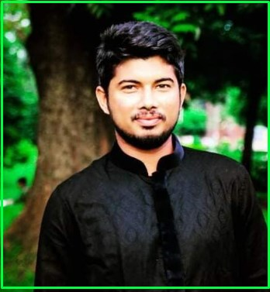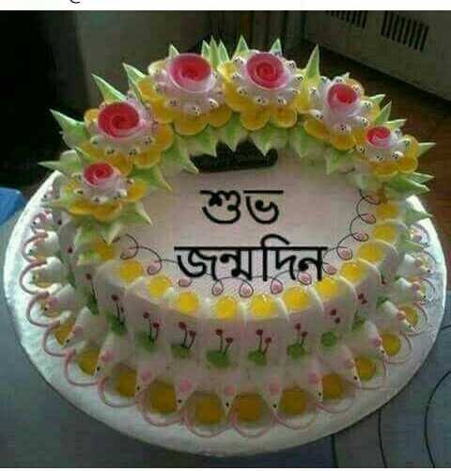

- শুভ জন্মদিন স্যার শুভ জন্মদিন স্যার
- শিক্ষক বাতায়নের সকলের প্রিয় স্যার- জনাব অভিজিৎ স্যারকে জানাই জন্মদিনের শুভেচ্ছা ও অভিনন্দন। শুভ কামনা রইলো আপনার জন্য।

- শুভেচ্ছান্তে-
- মোছাঃ মারুফা বেগম (এম এ, এম এড)
- প্রধান শিক্ষক
- খগা বড়বাড়ী বালিকা দ্বিমুখী উচ্চ বিদ্যালয়
- ডিমলা, নীলফামারী।
- ICT4E জেলা অ্যাম্বাসেডর, নীলফামারী
- ও সেরা কনটেন্ট নির্মাতা, a2i.gov.bd
- Email ID: lizamoni355@gmail.com

